等腰三角形
一、选择题
1．（2016·山东烟台）如图，Rt△ABC的斜边AB与量角器的直径恰好重合，B点与0刻度线的一端重合，∠ABC=40°，射线CD绕点C转动，与量角器外沿交于点D，若射线CD将△ABC分割出以BC为边的等腰三角形，则点D在量角器上对应的度数是（ ）
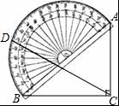
A．40° B．70° C．70°或80° D．80°或140°
【考点】角的计算．
【分析】如图，点O是AB中点，连接DO，易知点D在量角器上对应的度数=∠DOB=2∠BCD，只要求出∠BCD的度数即可解决问题．
【解答】解：如图，点O是AB中点，连接DO．
∵点D在量角器上对应的度数=∠DOB=2∠BCD，
∵当射线CD将△ABC分割出以BC为边的等腰三角形时，
∠BCD=40°或70°，
∴点D在量角器上对应的度数=∠DOB=2∠BCD=80°或140°，
故选D．
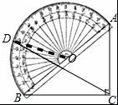
2．（2016·山东枣庄）如图，在△ABC中，AB=AC，∠A=30°，E为BC延长线上一点，∠ABC与∠ACE的平分线相交于点D，则∠D等于
A．15° B．17. 5° C．20° D．22.5°
第4题图
【答案】A.
【解析】
试题分析：在△ABC中，AB=AC，∠A=30°，根据等腰三角形的性质可得∠ABC=∠ACB=75°，所以∠ACE=180°-∠ACB=180°-75°=105°，根据角平分线的性质可得∠DBC=37.5°，∠ACD=52.5°，即可得∠BCD=127.5°，根据三角形的内角和定理可得∠D=180°-∠DBC-∠BCD=180°-37.5°-127.5°=15°，故答案选A.
考点：等腰三角形的性质；三角形的内角和定理.
3．（2016.山东省泰安市，3分）如图，在△PAB中，PA=PB，M，N，K分别是PA，PB，AB上的点，且AM=BK，BN=AK，若∠MKN=44°，则∠P的度数为（ ）
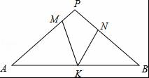
A．44° B．66° C．88° D．92°
【分析】根据等腰三角形的性质得到∠A=∠B，证明△AMK≌△BKN，得到∠AMK=∠BKN，根据三角形的外角的性质求出∠A=∠MKN=44°，根据三角形内角和定理计算即可．
【解答】解：∵PA=PB，
∴∠A=∠B，
在△AMK和△BKN中，
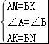
，
∴△AMK≌△BKN，
∴∠AMK=∠BKN，
∵∠MKB=∠MKN+∠NKB=∠A+∠AMK，
∴∠A=∠MKN=44°，
∴∠P=180°﹣∠A﹣∠B=92°，
故选：D．
【点评】本题考查的是等腰三角形的性质、全等三角形的判定和性质、三角形的外角的性质，掌握等边对等角、全等三角形的判定定理和性质定理、三角形的外角的性质是解题的关键．
4．（2016·江苏省扬州）如图，矩形纸片ABCD中，AB=4，BC=6．将该矩形纸片剪去3个等腰直角三角形，所有剪法中剩余部分面积的最小值是（ ）
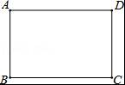
A．6 B．3 C．2.5 D．2
【考点】几何问题的最值．
【分析】以BC为边作等腰直角三角形△EBC，延长BE交AD于F，得△ABF是等腰直角三角形，作EG⊥CD于G，得△EGC是等腰直角三角形，在矩形ABCD中剪去△ABF，△BCE，△ECG得到四边形EFDG，此时剩余部分面积的最小
【解答】解：如图以BC为边作等腰直角三角形△EBC，延长BE交AD于F，得△ABF是等腰直角三角形，
作EG⊥CD于G，得△EGC是等腰直角三角形，
在矩形ABCD中剪去△ABF，△BCE，△ECG得到四边形EFDG，此时剩余部分面积的最小=4×6﹣×4×4﹣×3×6﹣×3×3=2.5．
故选C．
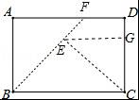

二、填空题
1.（2016·湖北黄冈）如图，已知△ABC, △DCE, △FEG, △HGI是4个全等的等腰三角形，底边BC，CE，EG，GI在同一条直线上，且AB=2，BC=1. 连接AI，交FG于点Q，则QI=_____________.
A D F H

Q

B C E G I
（第14题）
【考点】相似三角形的判定和性质、勾股定理、等腰三角形的性质.
【分析】过点A作AM⊥BC. 根据等腰三角形的性质，得到MC=BC=，从而MI=MC+CE+EG+GI=.再根据勾股定理，计算出AM和AI的值；根据等腰三角形的性质得出角相等，从而证明AC∥GQ，则△IAC∽△IQG，故=，可计算出QI=.
A D F H

Q

B M C E G I
【解答】解：过点A作AM⊥BC.
根据等腰三角形的性质，得 MC=BC=.
∴MI=MC+CE+EG+GI=.
在Rt△AMC中，AM²=AC²-MC²= 2²-（）²=.
AI===4.
易证AC∥GQ，则△IAC∽△IQG
∴=
即=
∴QI=.
故答案为：.
2. (2016·四川资阳)如图，在3×3的方格中，A、B、C、D、E、F分别位于格点上，从C、D、E、F四点中任取一点，与点A、B为顶点作三角形，则所作三角形为等腰三角形的概率是 ．
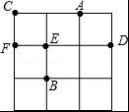
【考点】概率公式；等腰三角形的判定．
【分析】根据从C、D、E、F四个点中任意取一点，一共有4种可能，选取D、C、F时，所作三角形是等腰三角形，即可得出答案．
【解答】解：根据从C、D、E、F四个点中任意取一点，一共有4种可能，选取D、C、F时，所作三角形是等腰三角形，
故P（所作三角形是等腰三角形）=；
故答案为：．

3. （2016·四川成都·4分）如图，在矩形ABCD中，AB=3，对角线AC，BD相交于点O，AE垂直平分OB于点E，则AD的长为 3 ．
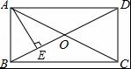
【考点】矩形的性质；线段垂直平分线的性质；等边三角形的判定与性质．
【分析】由矩形的性质和线段垂直平分线的性质证出OA=AB=OB=3，得出BD=2OB=6，由勾股定理求出AD即可．
【解答】解：∵四边形ABCD是矩形，
∴OB=OD，OA=OC，AC=BD，
∴OA=OB，
∵AE垂直平分OB，
∴AB=AO，
∴OA=AB=OB=3，
∴BD=2OB=6，
∴AD===3；
故答案为：3．

4. （2016·四川达州·3分）如图，P是等边三角形ABC内一点，将线段AP绕点A顺时针旋转60°得到线段AQ，连接BQ．若PA=6，PB=8，PC=10，则四边形APBQ的面积为 24+9 ．
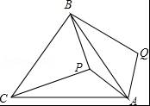
【考点】旋转的性质；等边三角形的性质．
【分析】连结PQ，如图，根据等边三角形的性质得∠BAC=60°，AB=AC，再根据旋转的性质得AP=PQ=6，∠PAQ=60°，则可判断△APQ为等边三角形，所以PQ=AP=6，接着证明△APC≌△ABQ得到PC=QB=10，然后利用勾股定理的逆定理证明△PBQ为直角三角形，再根据三角形面积公式，利用S_{四边形APBQ}=S_{△BPQ}+S_{△APQ}进行计算．
【解答】解：连结PQ，如图，
∵△ABC为等边三角形，
∴∠BAC=60°，AB=AC，
∵线段AP绕点A顺时针旋转60°得到线段AQ，
∴AP=PQ=6，∠PAQ=60°，
∴△APQ为等边三角形，
∴PQ=AP=6，
∵∠CAP+∠BAP=60°，∠BAP+∠BAQ=60°，
∴∠CAP=∠BAQ，
在△APC和△ABQ中，
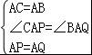，
∴△APC≌△ABQ，
∴PC=QB=10，
在△BPQ中，∵PB²=8²=64，PQ²=6²，BQ²=10²，
而64+36=100，
∴PB²+PQ²=BQ²，
∴△PBQ为直角三角形，∠BPQ=90°，
∴S_{四边形APBQ}=S_{△BPQ}+S_{△APQ}=×6×8+×6²=24+9．
故答案为24+9．
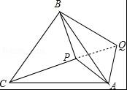
5. （2016江苏淮安，16，3分）已知一个等腰三角形的两边长分别为2和4，则该等腰三角形的周长是 10 ．
【考点】等腰三角形的性质；三角形三边关系．
【分析】根据任意两边之和大于第三边，知道等腰三角形的腰的长度是4，底边长2，把三条边的长度加起来就是它的周长．
【解答】解：因为2+2＜4，
所以等腰三角形的腰的长度是4，底边长2，
周长：4+4+2=10，
答：它的周长是10，
故答案为：10
【点评】此题考查等腰三角形的性质，关键是先判断出三角形的两条腰的长度，再根据三角形的周长的计算方法，列式解答即可．
6.（2016·广东广州）如图，中，,点在上，,将线段沿方向平移得到线段，点分别落在边上，则的周长是 cm.
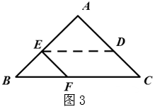
［难易］ 容易
［考点］ 平移 ，等腰三角形等角对等边
［解析］ ∵CD沿CB平移7cm至EF
［参考答案］ 13
7.（2016·广西贺州）如图，在△ABC中，分别以AC、BC为边作等边三角形ACD和等边三角形BCE，连接AE、BD交于点O，则∠AOB的度数为 120° ．
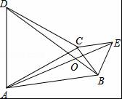
【考点】全等三角形的判定与性质；等边三角形的性质．
【分析】先证明∴△DCB≌△ACE，再利用“8字型”证明∠AOH=∠DCH=60°即可解决问题．
【解答】解：如图：AC与BD交于点H．
∵△ACD，△BCE都是等边三角形，
∴CD=CA，CB=CE，∠ACD=∠BCE=60°，
∴∠DCB=∠ACE，
在△DCB和△ACE中，
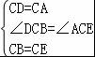
，
∴△DCB≌△ACE，
∴∠CAE=∠CDB，
∵∠DCH+∠CHD+∠BDC=180°，∠AOH+∠AHO+∠CAE=180°，∠DHC=∠OHA，
∴∠AOH=∠DCH=60°，
∴∠AOB=180°﹣∠AOH=120°．
故答案为120°
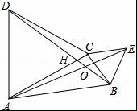
【点评】本题考查全等三角形的判定和性质、等边三角形的性质等知识，解题的关键是正确寻找全等三角形，学会利用“8字型”证明角相等，属于中考常考题型．
8．（2016·山东烟台）如图，O为数轴原点，A，B两点分别对应﹣3，3，作腰长为4的等腰△ABC，连接OC，以O为圆心，CO长为半径画弧交数轴于点M，则点M对应的实数为 ．
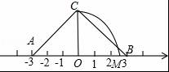
【考点】勾股定理；实数与数轴；等腰三角形的性质．
【分析】先利用等腰三角形的性质得到OC⊥AB，则利用勾股定理可计算出OC=，然后利用画法可得到OM=OC=，于是可确定点M对应的数．
【解答】解：∵△ABC为等腰三角形，OA=OB=3，
∴OC⊥AB，
在Rt△OBC中，OC===，
∵以O为圆心，CO长为半径画弧交数轴于点M，
∴OM=OC=，
∴点M对应的数为．
故答案为．

9．（2016.山东省青岛市,3分）如图，以边长为20cm的正三角形纸板的各顶点为端点，在各边上分别截取4cm长的六条线段，过截得的六个端点作所在边的垂线，形成三个有两个直角的四边形．把它们沿图中 虛线剪掉，用剩下的纸板折成一个底为正三角形的无盖柱形盒子，则它的容积为 448﹣480 cm³．
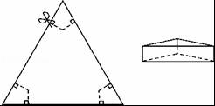
【考点】剪纸问题．
【分析】由题意得出△ABC为等边三角形，△OPQ为等边三角形，得出∠A=∠B=∠C=60°，AB=BC=AC．∠POQ=60°，连结AO，作QM⊥OP于M，在Rt△AOD中，∠OAD=∠OAK=30°，得出OD=AD=2cm，AD=OD=2cm，同理：BE=AD=2cm，求出PQ、QM，无盖柱形盒子的容积=底面积×高，即可得出结果．
【解答】解：如图，由题意得：△ABC为等边三角形，△OPQ为等边三角形，
∴∠A=∠B=∠C=60°，AB=BC=AC，∠POQ=60°，
∴∠ADO=∠AKO=90°．
连结AO，作QM⊥OP于M，
在Rt△AOD中，∠OAD=∠OAK=30°，
∴OD=AD=2cm，
∴AD=OD=2cm，
同理：BE=AD=2cm，
∴PQ=DE=20﹣2×2=20﹣4（cm），
∴QM=OP•sin60°=（20﹣4）×=10﹣6，（cm），
∴无盖柱形盒子的容积=×（20﹣4）（10﹣6）×4=448﹣480（cm³）；
故答案为：448﹣480．
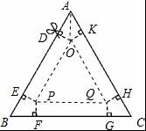

10．（2016·江苏泰州）如图，已知直线l₁∥l₂，将等边三角形如图放置，若∠α=40°，则∠β等于 20° ．
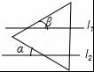
【考点】等边三角形的性质；平行线的性质．
【分析】过点A作AD∥l₁，如图，根据平行线的性质可得∠BAD=∠β．根据平行线的传递性可得AD∥l₂，从而得到∠DAC=∠α=40°．再根据等边△ABC可得到∠BAC=60°，就可求出∠DAC，从而解决问题．
【解答】解：过点A作AD∥l₁，如图，
则∠BAD=∠β．
∵l₁∥l₂，
∴AD∥l₂，
∵∠DAC=∠α=40°．
∵△ABC是等边三角形，
∴∠BAC=60°，
∴∠β=∠BAD=∠BAC﹣∠DAC=60°﹣40°=20°．
故答案为20°．
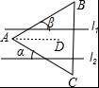

三.解答题
1. （2016年浙江省宁波市）从三角形（不是等腰三角形）一个顶点引出一条射线于对边相交，顶点与交点之间的线段把这个三角形分割成两个小三角形，如果分得的两个小三角形中一个为等腰三角形，另一个与原三角形相似，我们把这条线段叫做这个三角形的完美分割线．
（1）如图1，在△ABC中，CD为角平分线，∠A=40°，∠B=60°，求证：CD为△ABC的完美分割线．
（2）在△ABC中，∠A=48°，CD是△ABC的完美分割线，且△ACD为等腰三角形，求∠ACB的度数．
（3）如图2，△ABC中，AC=2，BC=，CD是△ABC的完美分割线，且△ACD是以CD为底边的等腰三角形，求完美分割线CD的长．
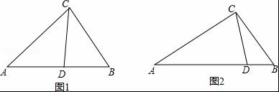
【考点】相似三角形的判定与性质．
【专题】新定义．
【分析】（1）根据完美分割线的定义只要证明①△ABC不是等腰三角形，②△ACD是等腰三角形，③△BDC∽△BCA即可．
（2）分三种情形讨论即可①如图2，当AD=CD时，②如图3中，当AD=AC时，③如图4中，当AC=CD时，分别求出∠ACB即可．
（3）设BD=x，利用△BCD∽△BAC，得=，列出方程即可解决问题．
【解答】解：（1）如图1中，∵∠A=40°，∠B=60°，
∴∠ACB=80°，
∴△ABC不是等腰三角形，
∵CD平分∠ACB，
∴∠ACD=∠BCD=∠ACB=40°，
∴∠ACD=∠A=40°，
∴△ACD为等腰三角形，
∵∠DCB=∠A=40°，∠CBD=∠ABC，
∴△BCD∽△BAC，
∴CD是△ABC的完美分割线．
（2）①当AD=CD时，如图2，∠ACD=∠A=45°，
∵△BDC∽△BCA，
∴∠BCD=∠A=48°，
∴∠ACB=∠ACD+∠BCD=96°．
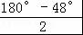
②当AD=AC时，如图3中，∠ACD=∠ADC==66°，
∵△BDC∽△BCA，
∴∠BCD=∠A=48°，
∴∠ACB=∠ACD+∠BCD=114°．
③当AC=CD时，如图4中，∠ADC=∠A=48°，
∵△BDC∽△BCA，
∴∠BCD=∠A=48°，
∵∠ADC＞∠BCD，矛盾，舍弃．
∴∠ACB=96°或114°．
（3）由已知AC=AD=2，
∵△BCD∽△BAC，
∴=，设BD=x，
∴（）²=x（x+2），
∵x＞0，
∴x=﹣1，
∵△BCD∽△BAC，
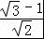
∴==，
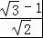
∴CD=×2=﹣．
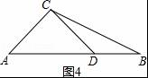
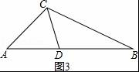
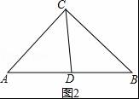
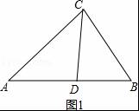
【点评】本题考查相似三角形的判定和性质、等腰三角形的性质等知识，解题的关键是理解题意，学会分类讨论思想，属于中考常考题型．
2．（2016·上海）如图所示，梯形ABCD中，AB∥DC，∠B=90°，AD=15，AB=16，BC=12，点E是边AB上的动点，点F是射线CD上一点，射线ED和射线AF交于点G，且∠AGE=∠DAB．
（1）求线段CD的长；
（2）如果△AEC是以EG为腰的等腰三角形，求线段AE的长；
（3）如果点F在边CD上（不与点C、D重合），设AE=x，DF=y，求y关于x的函数解析式，并写出x的取值范围．
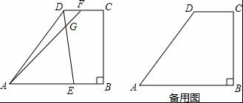
【考点】四边形综合题．
【专题】综合题．
【分析】（1）作DH⊥AB于H，如图1，易得四边形BCDH为矩形，则DH=BC=12，CD=BH，再利用勾股定理计算出AH，从而得到BH和CD的长；
（2）分类讨论：当EA=EG时，则∠AGE=∠GAE，则判断G点与D点重合，即ED=EA，作EM⊥AD于M，如图1，则AM=AD=，通过证明Rt△AME∽Rt△AHD，利用相似比可计算出此时的AE长；当GA=GE时，则∠AGE=∠AEG，可证明AE=AD=15，
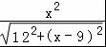
（3）作DH⊥AB于H，如图2，则AH=9，HE=AE﹣AH=x﹣9，先利用勾股定理表示出DE=，再证明△EAG∽△EDA，则利用相似比可表示出EG=，则可表示出DG，然后证明△DGF∽△EGA，于是利用相似比可表示出x和y的关系．
【解答】解：（1）作DH⊥AB于H，如图1，
易得四边形BCDH为矩形，
∴DH=BC=12，CD=BH，
在Rt△ADH中，AH===9，
∴BH=AB﹣AH=16﹣9=7，
∴CD=7；
（2）当EA=EG时，则∠AGE=∠GAE，
∵∠AGE=∠DAB，
∴∠GAE=∠DAB，
∴G点与D点重合，即ED=EA，
作EM⊥AD于M，如图1，则AM=AD=，
∵∠MAE=∠HAD，
∴Rt△AME∽Rt△AHD，
∴AE：AD=AM：AH，即AE：15=：9，解得AE=；
当GA=GE时，则∠AGE=∠AEG，
∵∠AGE=∠DAB，
而∠AGE=∠ADG+∠DAG，∠DAB=∠GAE+∠DAG，
∴∠GAE=∠ADG，
∴∠AEG=∠ADG，
∴AE=AD=15，
综上所述，△AEC是以EG为腰的等腰三角形时，线段AE的长为或15；
（3）作DH⊥AB于H，如图2，则AH=9，HE=AE﹣AH=x﹣9，
在Rt△ADE中，DE==，
∵∠AGE=∠DAB，∠AEG=∠DEA，
∴△EAG∽△EDA，
∴EG：AE=AE：ED，即EG：x=x：，
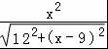
∴EG=，
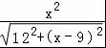
∴DG=DE﹣EG=﹣，
∵DF∥AE，
∴△DGF∽△EGA，
∴DF：AE=DG：EG，即y：x=（﹣）：，
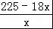
∴y=（9＜x＜）．
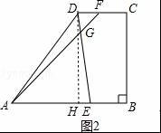
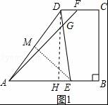
【点评】本题考查了四边形的综合题：熟练掌握梯形的性质等等腰三角形的性质；常把直角梯形化为一个直角三角形和一个矩形解决问题；会利用勾股定理和相似比计算线段的长；会运用分类讨论的思想解决数学问题．
3．（2016·江苏省宿迁）如图，在矩形ABCD中，AD=4，点P是直线AD上一动点，若满足△PBC是等腰三角形的点P有且只有3个，则AB的长为 4 ．
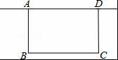
【分析】如图，当AB=AD时，满足△PBC是等腰三角形的点P有且只有3个．
【解答】解：如图，当AB=AD时，满足△PBC是等腰三角形的点P有且只有3个，
△P₁BC，△P₂BC是等腰直角三角形，△P₃BC是等腰直角三角形（P₃B=P₃C），
则AB=AD=4，
故答案为4．
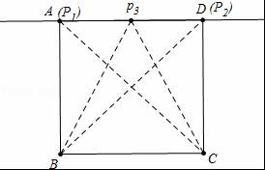
【点评】本题考查矩形的性质，等腰三角形的性质等知识，解题的关键是理解题意，属于中考常考题型．
4．（2016·江苏省宿迁）如图，已知BD是△ABC的角平分线，点E、F分别在边AB、BC上，ED∥BC，EF∥AC．求证：BE=CF．
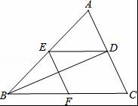
【分析】先利用平行四边形性质证明DE=CF，再证明EB=ED，即可解决问题．
【解答】证明：∵ED∥BC，EF∥AC，
∴四边形EFCD是平行四边形，
∴DE=CF，
∵BD平分∠ABC，
∴∠EBD=∠DBC，
∵DE∥BC，
∴∠EDB=∠DBC，
∴∠EBD=∠EDB，
∴EB=ED，
∴EB=CF．
【点评】本题考查平行四边形的判定和性质、等腰三角形的判定和性质等知识，解题的关键是灵活运用直线知识解决问题，属于基础题，中考常考题型．
5．（2016·江苏省宿迁）已知△ABC是等腰直角三角形，AC=BC=2，D是边AB上一动点（A、B两点除外），将△CAD绕点C按逆时针方向旋转角α得到△CEF，其中点E是点A的对应点，点F是点D的对应点．
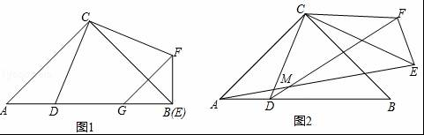
（1）如图1，当α=90°时，G是边AB上一点，且BG=AD，连接GF．求证：GF∥AC；
（2）如图2，当90°≤α≤180°时，AE与DF相交于点M．
①当点M与点C、D不重合时，连接CM，求∠CMD的度数；
②设D为边AB的中点，当α从90°变化到180°时，求点M运动的路径长．
【分析】（1）欲证明GF∥AC，只要证明∠A=∠FGB即可解决问题．
（2）①先证明A、D、M、C四点共圆，得到∠CMF=∠CAD=45°，即可解决问题．
②利用①的结论可知，点M在以AC为直径的⊙O上，运动路径是弧CD，利用弧长公式即可解决问题．
【解答】解：（1）如图1中，∵CA=CB，∠ACB=90°，
∴∠A=∠ABC=45°，
∵△CEF是由△CAD旋转逆时针α得到，α=90°，
∴CB与CE重合，
∴∠CBE=∠A=45°，
∴∠ABF=∠ABC+∠CBF=90°，
∵BG=AD=BF，
∴∠BGF=∠BFG=45°，
∴∠A=∠BGF=45°，
∴GF∥AC．
（2）①如图2中，∵CA=CE，CD=CF，
∴∠CAE=∠CEA，∠CDF=∠CFD，
∵∠ACD=∠ECF，
∴∠ACE=∠CDF，
∵2∠CAE+∠ACE=180°，2∠CDF+∠DCF=180°，
∴∠CAE=∠CDF，
∴A、D、M、C四点共圆，
∴∠CMF=∠CAD=45°，
∴∠CMD=180°﹣∠CMF=135°．
②如图3中，O是AC中点，连接OD、CM．
∵AD=DB，CA=CB，
∴CD⊥AB，
∴∠ADC=90°，
由①可知A、D、M、C四点共圆，
∴当α从90°变化到180°时，
点M在以AC为直径的⊙O上，运动路径是弧CD，
∵OA=OC，CD=DA，
∴DO⊥AC，
∴∠DOC=90°，
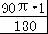
∴的长==．
∴当α从90°变化到180°时，点M运动的路径长为．
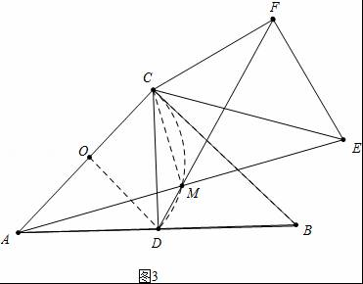
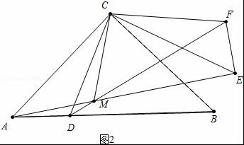
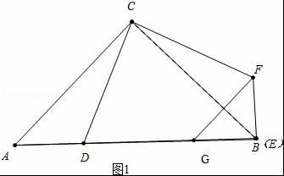
【点评】本题考查几何变换综合题、等腰直角三角形的性质、平行线的判定和性质、弧长公式、四点共圆等知识，解题的关键是发现A、D、M、C四点共圆，最后一个问题的关键，正确探究出点M的运动路径，记住弧长公式，属于中考压轴题．
6．（2016•辽宁沈阳）在△ABC中，AB=6，AC=BC=5，将△ABC绕点A按顺时针方向旋转，得到△ADE，旋转角为α（0°＜α＜180°），点B的对应点为点D，点C的对应点为点E，连接BD，BE．
（1）如图，当α=60°时，延长BE交AD于点F．
①求证：△ABD是等边三角形；
②求证：BF⊥AD，AF=DF；
③请直接写出BE的长；
（2）在旋转过程中，过点D作DG垂直于直线AB，垂足为点G，连接CE，当∠DAG=∠ACB，且线段DG与线段AE无公共点时，请直接写出BE+CE的值．
温馨提示：考生可以根据题意，在备用图中补充图形，以便作答．
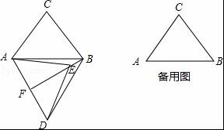
【考点】三角形综合题．
【分析】（1）①由旋转性质知AB=AD，∠BAD=60°即可得证；②由BA=BD、EA=ED根据中垂线性质即可得证；③分别求出BF、EF的长即可得；
（2）由∠ACB+∠BAC+∠ABC=180°、∠DAG+∠DAE+∠BAE=180°、∠DAG=∠ACB、∠DAE=∠BAC得∠BAE=∠BAC且AE=AC，根据三线合一可得CE⊥AB、AC=5、AH=3，继而知CE=2CH=8、BE=5，即可得答案．
【解答】解：（1）①∵△ABC绕点A顺时针方向旋转60°得到△ADE，
∴AB=AD，∠BAD=60°，
∴△ABD是等边三角形；
②由①得△ABD是等边三角形，
∴AB=BD，
∵△ABC绕点A顺时针方向旋转60°得到△ADE，
∴AC=AE，BC=DE，
又∵AC=BC，
∴EA=ED，
∴点B、E在AD的中垂线上，
∴BE是AD的中垂线，
∵点F在BE的延长线上，
∴BF⊥AD，AF=DF；
③由②知BF⊥AD，AF=DF，
∴AF=DF=3，
∵AE=AC=5，
∴EF=4，
∵在等边三角形ABD中，BF=AB•sin∠BAF=6×=3，
∴BE=BF﹣EF=3﹣4；

（2）如图所示，
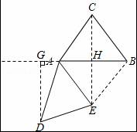
∵∠DAG=∠ACB，∠DAE=∠BAC，
∴∠ACB+∠BAC+∠ABC=∠DAG+∠DAE+∠ABC=180°，
又∵∠DAG+∠DAE+∠BAE=180°，
∴∠BAE=∠ABC，
∵AC=BC=AE，
∴∠BAC=∠ABC，
∴∠BAE=∠BAC，
∴AB⊥CE，且CH=HE=CE，
∵AC=BC，
∴AH=BH=AB=3，
则CE=2CH=8，BE=5，
∴BE+CE=13．
【点评】本题主要考查旋转的性质、等边三角形的判定与性质、中垂线的性质、三角形内角和定理等知识点，熟练掌握旋转的性质是解题的关键．

